TD : Le décodage d’adresses.

Exercice1.
Réalisation d’une carte avec un microprocesseur MOTOROLA MC6800.
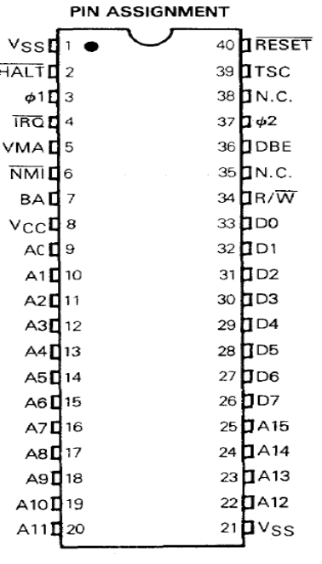
1. Quelle est la capacité d'adressage du microprocesseur ?

On utilise une ROM de 16ko et une RAM de 8Ko.
Le microprocesseur doit démarrer impérativement avec son programme en ROM à l’adresse $FFFF.

2. Indiquer les adresses de début et de fin de chaque mémoire. Faire un plan d'adressage mémoire.

Adresses | A15 | A14 | A13 | A12 | A11 | A10 | A9 | A8 | A7 | A6 | A5 | A4 | A3 | A2 | A1 | A0
$FFFF | 1 | 1 | 1 | 1 | 1 | 1 | 1 | 1 | 1 | 1 | 1 | 1 | 1 | 1 | 1 | 1 | 65536
$9FFF | 1 | 0 | 0 | 1 | 1 | 1 | 1 | 1 | 1 | 1 | 1 | 1 | 1 | 1 | 1 | 1
 |  |  |  |  |  |  |  |  |  |  |  |  |  |  |  |  | RAM 8k
$8000 | 1 | 0 | 0 | 0 | 0 | 0 | 0 | 0 | 0 | 0 | 0 | 0 | 0 | 0 | 0 | 0

3. Réaliser le décodage d’adresses avec de simples portes logiques.

Exercice2.
On veut fabriquer un plan mémoire comprenant :
- 10 K de PROM entre les adresses D800 et FFFF et
- 6K de RAM entre les adresses 4000 et 57FF.
- un microprocesseur délivrant 16 bits d'adresse.
Sachant que les boîtiers PROM et RAM contiennent chacun 2K de mots, proposer un schéma utilisant un décodeur du commerce pour fournir à chaque boîtiers une autorisation à l'état bas.
Nous avons à notre disposition le décodeur 74 LS 138, qui est un décodeur 3 à 8


